雅化集团SAP license购买招标公告
各供应商：
雅化集团拟在新产业相关公司实施SAP，需购买SAP license，现邀请各供应商报价，注意事项如下：
1、供应商需按指定的规格型号每行填入价格，见附件一。
2、需出具17%增值税发票。
3、供应商需注明付款条件，包括付款时间，是否需要支付预付款，能否接受最多半年期的承兑汇票。
4、本次货物送货地为成都。
5、报价以纸质加盖公章密封后邮寄到雅化集团供应部杜伟收，电话：028-85325263。截止时间：2017年11月15日（周三）18:00 （以邮件发出时间为准）。
6、地址：四川省成都市高新区天府四街 66 号航兴国际广场1号楼21F 邮编：610041。
7、雅化集团将按经评审的最低投标价法进行评审，确认中标单位。

雅化集团供应部
二〇一七年十一月九日

附件： SAP license购买清单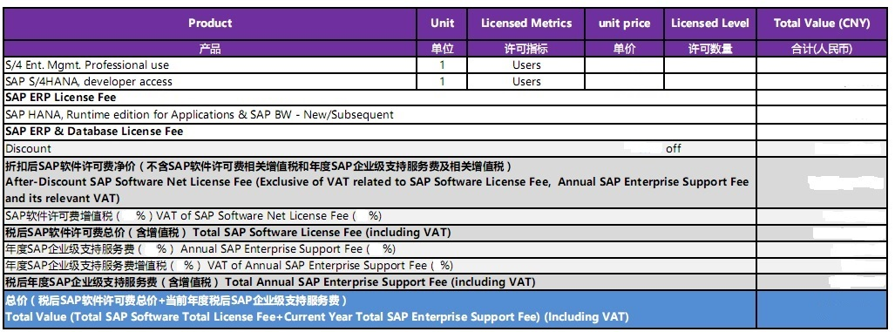
1、请供应商按35+1、49+1、99+1三种购买方式报价。
2、报价含相应税收。
3、供应商需注明付款条件，包括付款时间，是否需要支付预付款，能否接受最多半年期的承兑汇票。

